序号 | 图例 | 数量 | 颜色 | 参数要求 | 单价 | 合计
1 | 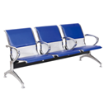 | 20 | 蓝色 | 全五金结构，横梁是三角，坐板脚，扶手全喷涂，皮质为PU。
 |  | 4 | 橘黄色
2 | 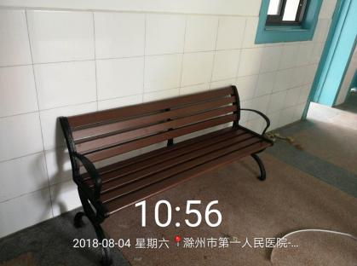 | 30 | 同图片 | 新升级塑木1.5米有靠背。黑色烤漆铸铁扶手，一体熔铸成型，地面使用膨胀螺丝固定。  规格：总长1500mm，椅高740mm，椅面宽400mm。
3 | 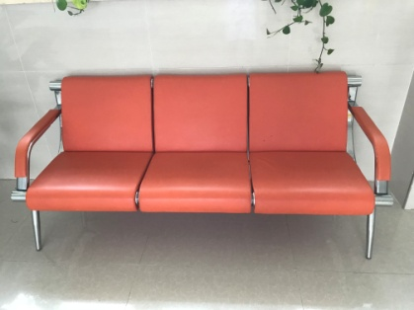 | 4 | 同图片 | 西皮、不锈钢支架、座椅和靠背为定型海绵候诊椅
4 | 总价 |  |  | 具体颜色、数量合同签订前确认！
招标清单及参数

